Развлечение по ПДД

«Дед Мороз в гостях у Светофора»

Цель: уточнить и закрепить знания детей по ПДД.
Задачи:
Образовательные задачи:
- Уточнять знания дошкольников о понятиях «улица», «тротуар», «проезжая часть», машины движутся по проезжей части, пешеходы по тротуару.
- Закреплять знания дошкольником о «Пешеходном переходе»; сигналов светофора.
- Помочь запомнить значение дорожных знаков «Жилая зона», «Дорожные работы» - с помощью стихов.

Развивающие задачи:
- Закреплять знания детей о функциях светофора: регулирует движение транспорта и пешеходов с помощью сигналов;
- Систематизировать знания о правилах перехода через проезжую часть: переходим дорогу через пешеходный переход, после того как остановятся машины.
- Продолжать учить соблюдать правила дорожного движения на улице; учить самостоятельности при объяснении правил поведения на улице, отвечать правильно; соблюдать правила игры.

Воспитательные задачи:
- Развивать эмоциональную и личностную сферу дошкольников: чувство взаимопомощи, поддержки;
- Продолжать воспитывать культуру поведения на улице, воспитывать отзывчивость и желание помочь другу в сложных ситуациях.

Материалы и оборудование:
- Манекен - автоинспектор .
- Дорожные знаки: (жилая зона, пешеходный переход, дорожные работы, светофор).
- 3 корзинки, набор маленьких мячей: красного, жёлтого и зелёного цвета, 2 обруча, жезл, машинки, сигналы светофора.
Предварительная работа:
Беседы, изучение стихов и песен, игр, рассматривание картин, разрешение различных ситуаций.

Роли: взрослые - Дед Мороз, воспитатель.

Ход развлечения:
Воспитатель: Здравствуйте, дети! Я хочу вас пригласить в одно интересное место. Но туда можно только доехать.

(Проговаривает слова и предлагает детям повторить за ней).

- На двух колёсах я качу (дети идут друг за другом до музыкального зала). Двумя педалями верчу (идут, высоко поднимая колени). За руль держусь, гляжу вперёд (руки перед собой, держат «руль»). Я знаю скоро поворот (доходят до музыкального зала).

Воспитатель: Ну вот мы и добрались.

(Дети под музыку «Приключение Зебрёнка» заходят в зал).

Вам часто приходится переходить большую дорогу, идете в магазин, в детский сад и т.д. Чтобы переходить улицу, надо знать правила дорожного движения. А зачем нужно знать правила?

1 ребёнок:
На дороге – множество правил,
кто где едет, куда как идти.
Их придумали, чтобы аварий
не случилось с тобою в пути.

2 ребёнок:
Делаем ребятам предостережения:
Выучите срочно правила движения!
Чтоб не волновались каждый день родители,
чтоб спокойны были за рулем водители!

Воспитатель: (на мультимедиа появляются фотографии автоинспекторов) Автоинспектора - мужественные люди, они несут службу и в жару, и в холод. Они проверяют исправность машин, следят за соблюдением правил дорожного движения, первыми приходят на помощь пострадавшим в автомобильных авариях.

Воспитатель: Кто может рассказать, как правильно переходить дорогу?

1 ребёнок:
Там где шумный перекресток,
где машин не сосчитать,
перейти не так уж просто,
если правила не знать.

2 ребёнок:
Есть сигналы светофора,
подчиняйся им без спора,
красный свет нам говорит:
«Стой опасно, путь закрыт!»

3 ребёнок:
Желтый свет – предупреждение,
жди сигнала для движения.
4 ребёнок:
Зеленый свет открыл дорогу,
переходить ребята могут.

5 ребёнок:
Там где днем трамваи
звенят со всех сторон,
Нельзя ходить зевая.
Нельзя считать ворон!
Шагая осторожно, за улицей следи,
И только там где можно её переходи.

6 ребёнок:
На улице будьте внимательны, дети,
Твердо запомните правила эти.
Правила эти помни всегда,
чтоб не случилось с тобою беда.

Воспитатель: Молодцы! А сейчас поиграем в игру.

Подвижная игра «Светофор» (средняя группа)
«Зелёный цвет» - дети бегут друг за другом.
«Жёлтый цвет» - все идут шагом.
«Красный цвет» - движений нет, все стоят.

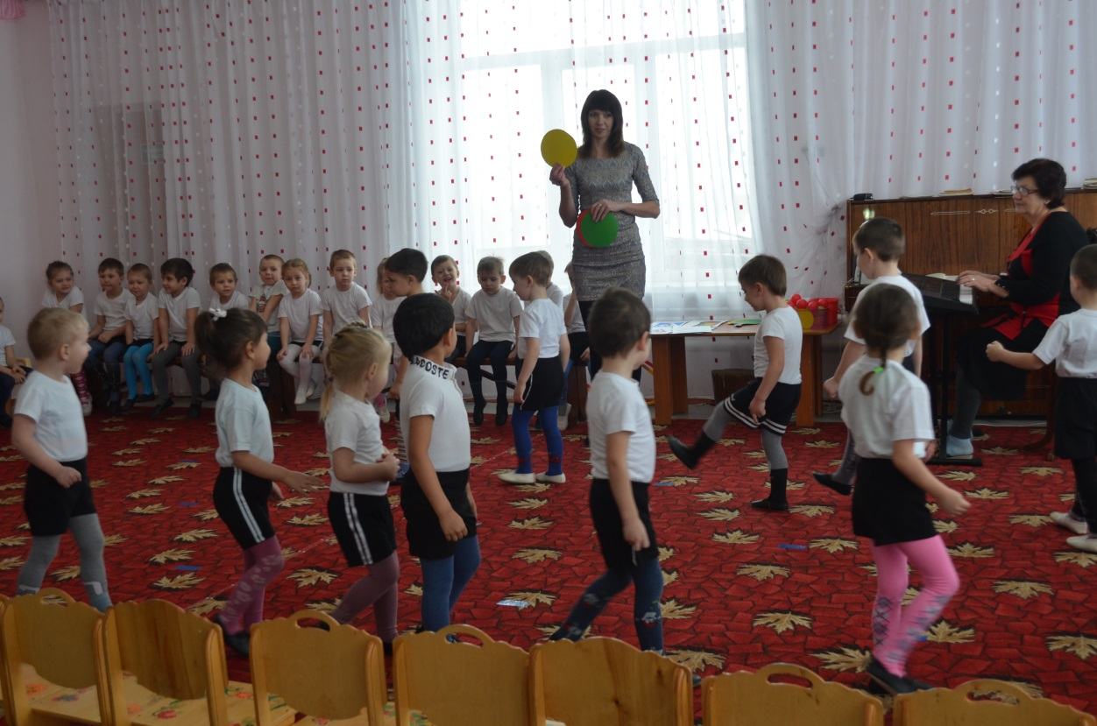
(Звучит новогодняя музыка и появляется Дед Мороз)

Дед Мороз: (ходит как будто заблудился, не знает куда идти.) Здравствуйте. А куда я попал? Вроде бы знакомое место.

Воспитатель: Здравствуй, Дед Мороз! Ты у нас зимой на празднике был!

Дед Мороз: Я заблудился, я пропал! Катался на своих санях, разведывал свои северные владения, а попал к вам. Попав в большой и шумный город, я растерялся и пропал.
Кругом машины и такси,
То вдруг автобус на пути.
Признаться честно я не знаю,
где дорогу перейти.
Ребята, вы мне помогите.
И если можно расскажите.
Дорогу как переходить,
чтоб под такси не угодить.

Воспитатель: Ах, Дед мороз! Ты не знаешь правила дорожного движения! На севере нет дорог и нет машин!

Дед Мороз: мне нужно вернуться, а то я растаю…

Воспитатель: ладно, придумаем. А сейчас отдохни. У нас как раз сегодня развлечение по правилам дорожного движения, посмотри и запоминай некоторые правила дорожного движения. Наши дети уже знакомы с самыми главными правилами дорожного движения. Правила дорожного движения – это законы дороги. Если их не соблюдать, попадешь в аварию. Послушай как надо улицу перейти.

1 ребёнок:
Где улицу надо тебе перейти –
о правиле помни простом:
с вниманием налево сперва посмотри,
направо взгляни потом.

2 ребёнок:
Чтобы на другую сторону нам перейти,
должен сначала автобус отойти.
Улицу переходить все имеют право,
только влево посмотри, а потом направо.

3 ребёнок:
По городу, по улице, не ходят просто так.
Когда не знаешь правила легко попасть впросак.
Все время будь внимательным.
И помни на перед
свои имеют правила шофер и пешеход.

Воспитатель: А ещё имеются дорожные знаки, которые стоят около дороги, и подсказывают, напоминают о правилах дорожного движения, послушай и смотри.
Много есть различных знаков.
Эти знаки нужно знать,
чтоб правил на дороге никогда не нарушать.

1 ребёнок: «Пешеходный переход»
По полоскам черно- белым
человек шагает смело
Знает: там где он идет,
Пешеходный переход.

2 ребёнок: «Дорожные работы»
Здесь дорожные работы-
ни проехать. ни пройти,
Это место пешеходу
лучше просто обойти.

3 ребёнок: «Жилая зона»
Детвора, дома, газоны
игры, смех, кругом народ.
Тут же знак «Жилая зона»
здесь хозяин-пешеход.
А водитель, будь, смотри,
аккуратней раза в три.

4-й ребёнок:
Три глаза моргают. Три глаза мигают.
Улицу нам перейти помогают.
Это поможет тебе светофор: красный - стой,
жёлтый -приготовился,
зелёный - Дед Мороз иди и счастливого пути.

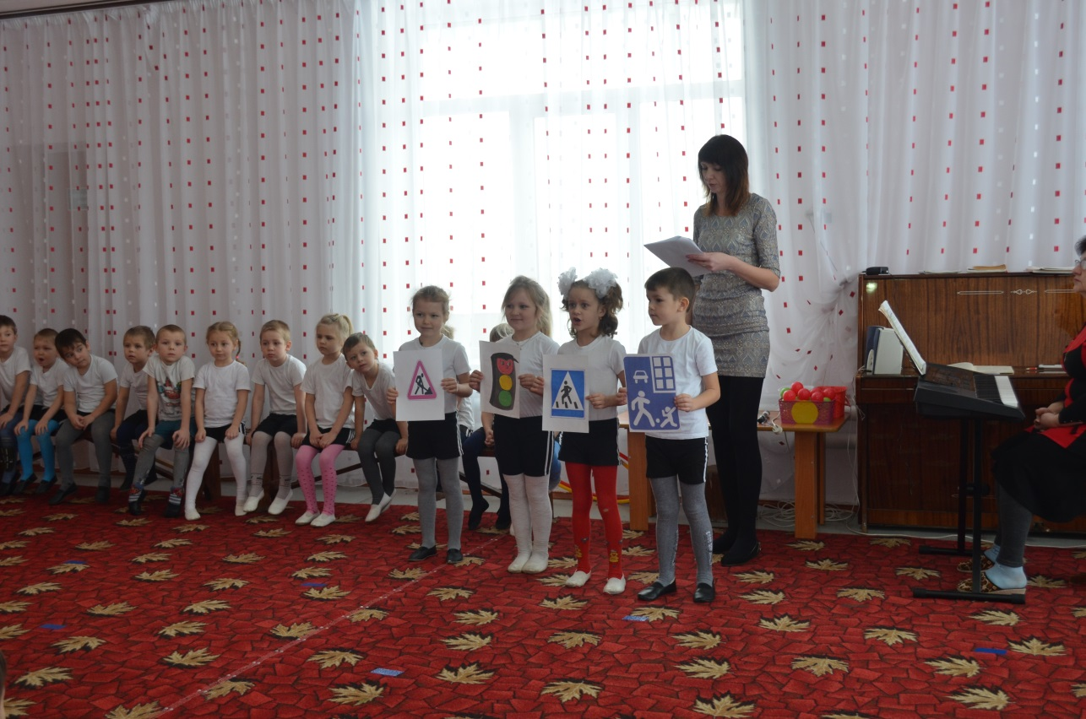

Дед Мороз: Ой, какие вы молодцы! Я всё понял!

Воспитатель: ребята давайте поиграем.
«Мяч в корзину» (младшая группа)
В 2-3 шагах от игроков ставят три корзинки: красного, желтого, зеленого цветов. По сигналу ведущего нужно собрать мячики: красные в красную корзину, желтые – в желтую, зеленые – в зеленую.

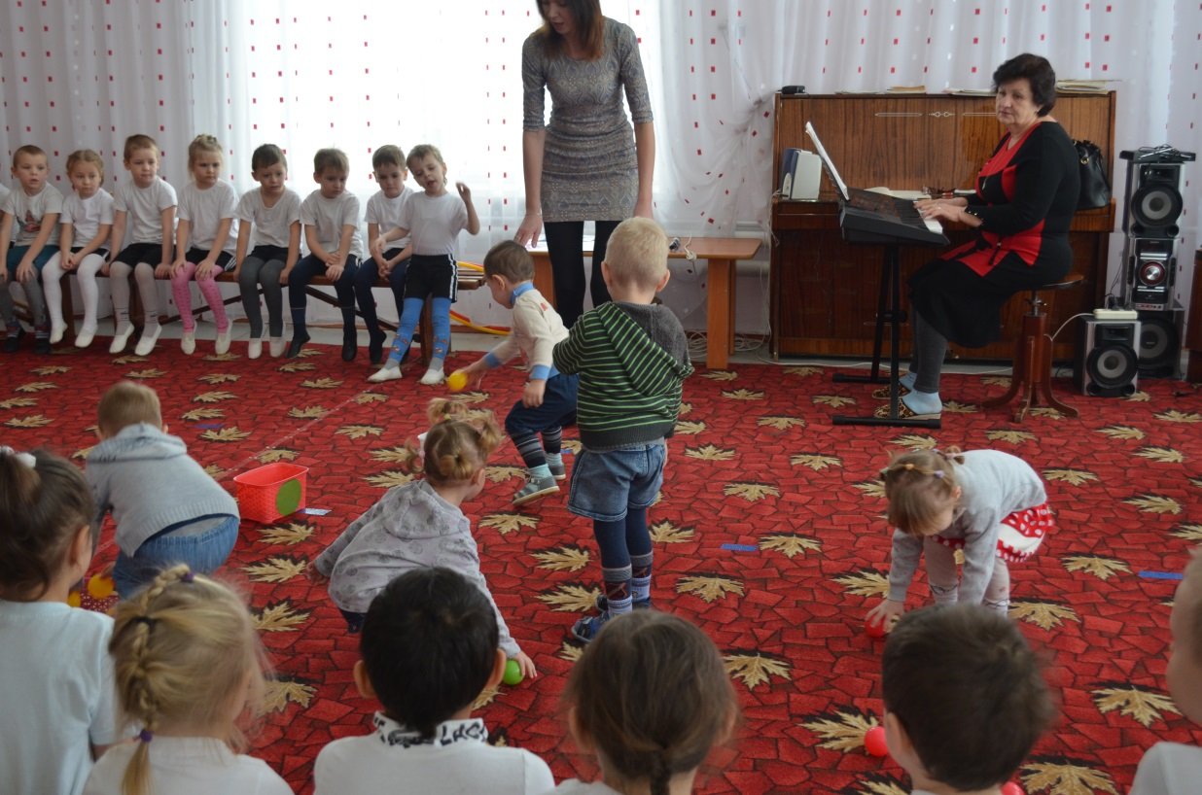

Игра «Веселый трамвайчик»
Мы веселые трамвайчики,
Мы не прыгаем как зайчики,
Мы по рельсам ездим дружно.
Эй, садись к нам, кому нужно!
Дети делятся на две команды. Одна команда - трамвайчики. Водитель трамвая держит в руках обруч. Вторая команда - пассажиры, они занимают свои места на остановке. Каждый трамвай может перевезти только одного пассажира, который занимает свой место в обруче. Конечная остановка на противоположной стороне зала.
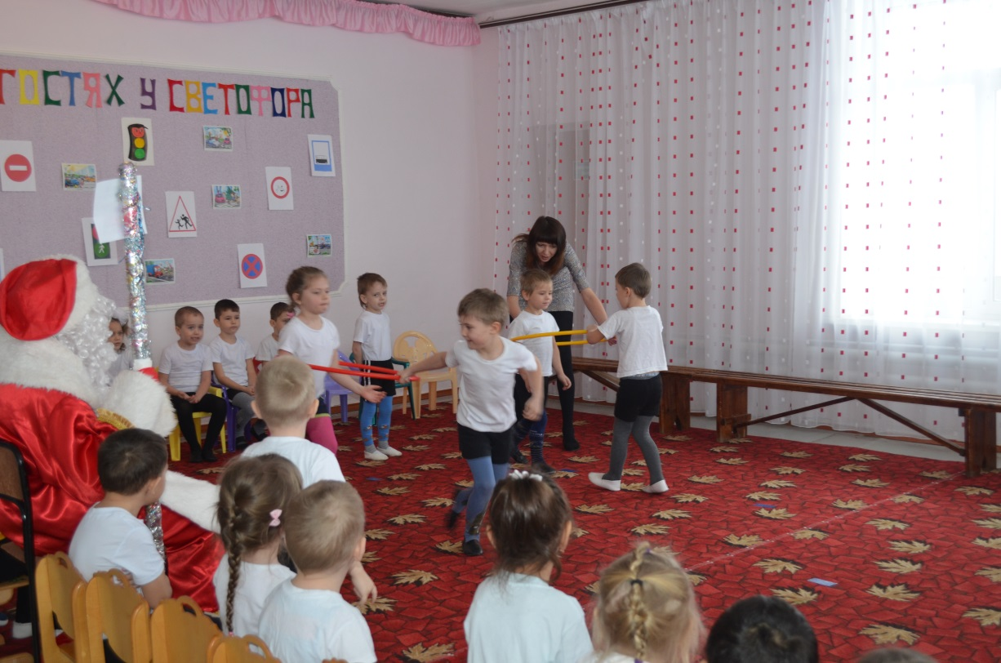

«ПЕРЕДАЙ ЖЕЗЛ»
Играющие выстраиваются в круг. Жезл регулировщика передаётся игроку слева. Обязательное условие: принимать жезл правой рукой, переложить в левую и передать другому участнику. Передача идёт под музыку. Как только музыка прерывается, тот, у кого оказывается жезл, поднимает его вверх и называет любое правило дорожного движения.
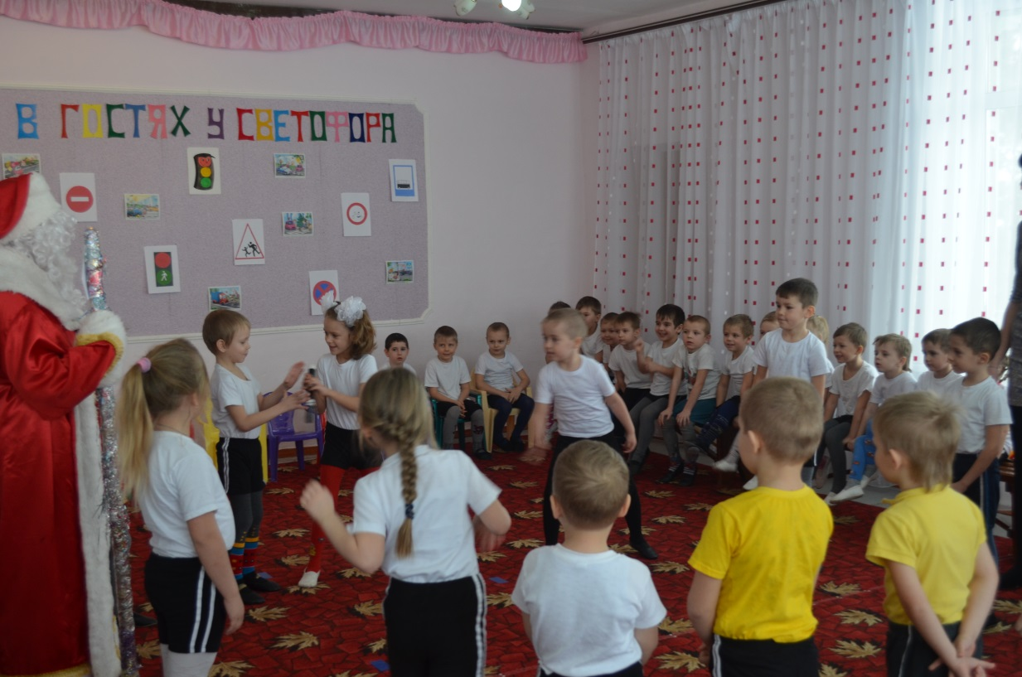

Воспитатель: Уважаемый Дедушка Мороз послушай, пожалуйста, частушки о правилах дорожного движения, в исполнении наших ребят.
1 ребёнок.
Мы частушки пропоём
Всем для настроения.
И, конечно, повторим
Правила движения.
2 ребёнок.
Мчат машины по дорогам –
Перейти опасно.
На дороге ищи «зебру»:
Переход здесь – ясно!
3 ребёнок.
Твой весёлый, звонкий мяч
Может быстро мчаться вскачь.
Не играйте у дороги,
Берегите мяч и ноги!
4 ребёнок.
Мы частушки вам пропели
По правилам движения.
Помнить все мы их должны,
Все без исключения.
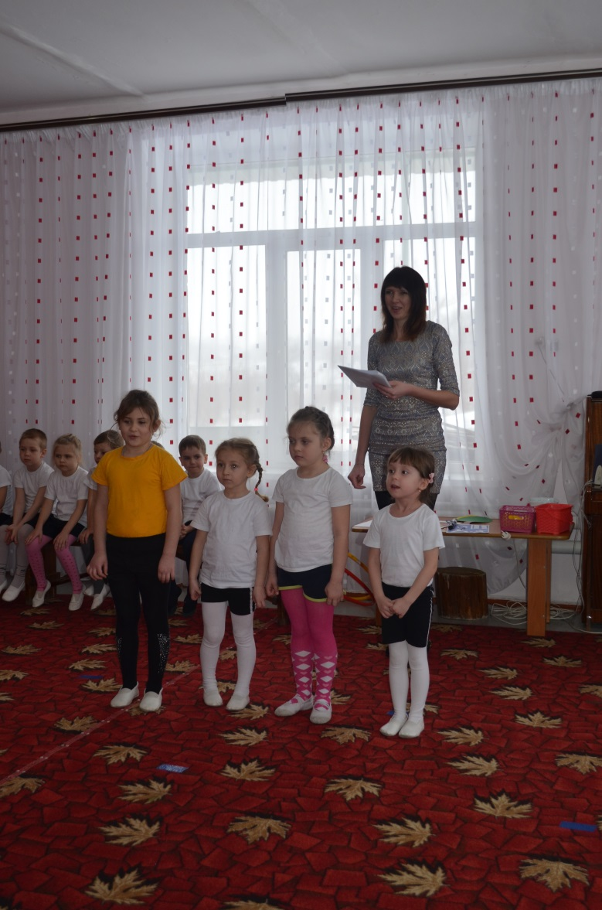

Дед Мороз: Спасибо вам, ребята, теперь я знаю всё о правилах дорожного движения! За то, что вы мне помогли, я хочу вас угостить конфетами.
Вот и пришло время мне уезжать в свои северные владения. До свидания, ребята!
Воспитатель: Сегодня дети вы много нового узнали и закрепили свои знания о правилах дорожного движения. Знать их должен каждый человек и дети, и взрослый. Никто не должен их нарушать. Вы тоже не нарушайте их, тогда несчастных случаев на дорогах не будет, и вы вырастите здоровыми, умными и счастливыми. И ваши родители будут рады.

